奇乐语音Demo需求
注：1.Demo期间单个房间可承受1000人以上,在软件内同时执行的各种操作如添加管理、赠送礼物、爬麦等而不奔溃或卡顿,此项为Demo验收的重要标准之一。
2.程序本身必须是分布式设计，在单个频道出现拥堵情况的时候，需使用负载均衡技术，根据情况自动引流至其它空闲服务器上。

- 音频
- 软件混音(通过播放器实现伴奏即为软件混音)
备注：混音的目的即为主持实现伴奏。
程序中要求可以实现伴奏的2种方式：
- 软件混音（通过主流播放器如酷我、酷狗等播放的音乐为背景音乐）
此项即为软件混音，当用户点击播放器伴奏的时候，系统需要检测本机所安装的主流播放器，然后用户通过选择主流播放器播放音乐来实现伴奏。
举例：当主持用酷我音乐盒关联混音时，此时主持电脑上有QQ提示音或者系统其它提示音产生时，则频道内的用户只能听到由酷我音乐盒播放的背景音以及主持的声音，系统及其它软件产生的提示音不会被用户听到。
- 声卡混音
当用户选择此项的时候，用户可以通过设置（机器自带的声卡或者外置声卡），然后自行选择当前电脑内所含的音频文件来实现伴奏。
举例：当主持用声卡混音时，此时主持电脑上有QQ提示音或者系统其它提示音产生时，则频道内的用户可以听到其它软件或系统自带的提示音。

- 麦序模式
备注：频道内的排麦共分为三种模式：
- 麦序模式
用户必须通过抢麦,在排麦后才能出视频或进行语音，在此过程中管理员及以上权限可以通过（按键或自由发言）来进行说话，也就是说麦上用户（出视频或进行语音）是和管理员的语音是分离开的，可以共存，频道内用户既可以看到麦上用户（出视频或进行语音），也可以听到管理的语音。
备注：麦序模式下OW可以通过频道设置来决定是否关闭游客（或某等级以下用户）打字或者游客（或某等级以下用户）抢麦等。
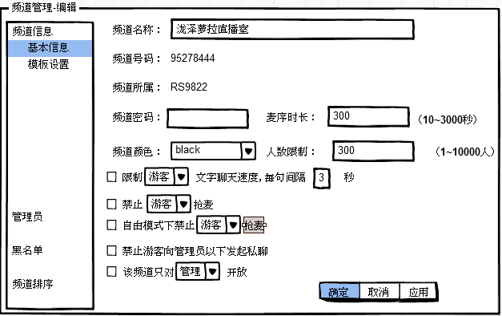
- 自由模式
开启该模式后，所在频道内的用户都可以通过（按键或自由发言）来进行说话。
- 主播模式
主播模式仅频道内的OW、VP、MA1、MA2可以抢麦或通过（按键或自由发言）来进行说话。
- 音频设置
备注：音质的好坏在Demo期间应该以比特率的形式展现，以供调试。
音质设置共分两类：1. 高音质 2.游戏音质
在频道内的音频设置还可以设置如：麦克风增强 、麦克风降噪、
回声消除等
关于频道内音频设置如下图：
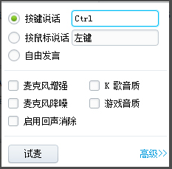

- 音频和视频是同步的
备注：排除网络带宽因素，在视频宝贝直播的时候，要保证视频宝贝的声画
同步，可允许的最大延迟不能超过1秒。

- 视频
- 视频清晰度是可以配置的
备注：视频的大小是320*240的，视频模式分为两种：
- 保证视频清晰---在Demo期间视频的码率是可调整的。
- 保证视频流畅

- 权限
1.频道的权限问题
备注：频道的创建者为OW，可指定频道内4个人为VP。 Demo期间OW或VP对频道内成员进行成员管理操作时，要求其马甲要根据操作来进行相应的变更。举例：如把普通游客变更为CA后，其马甲由灰色变红色。
成员的角色如下图：
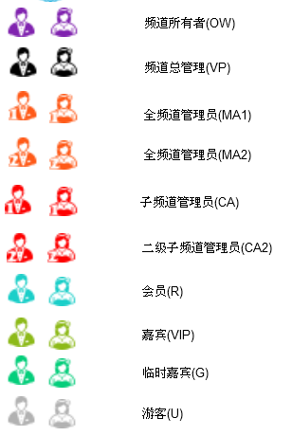

- 送礼物
- 刷花逻辑（可参考YY）
备注：
1.当出现多人刷礼物的时候，其正确逻辑应该是所刷礼物协同滚动刷出的，并非先把A用户的礼物刷完，在刷B用户的礼物，这种队列式的。
举例： 假设A、B、C同时赠送礼物给D
A 送99朵
B 送99朵
C 送99朵
开始赠送后屏幕上鲜花的滚动顺序是
1S的时候 : A送D 1朵鲜花
B送D 1朵鲜花
C送D 1朵鲜花

2S的时候：A送D 2朵鲜花
B送D 2朵鲜花
C送D 2朵鲜花

3S的时候：A送D 3朵鲜花
B送D 3朵鲜花
C送D 3朵鲜花
…………………………
依次送完。实际效果如下图
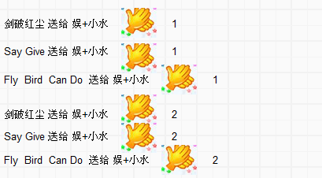
- 刷完66多花的时间，应该是在5秒钟左右。(刷花的时间是可配置的)
- 当两人同时刷出66多花的时候，其结束时间应该是一致的。
- 非功能性需求
- 软件使用插件化、组件化开发方式
- 音视频都使用模板式开发(可参考YY模板切换)
- 软件自动更新失败后的处理机制
备注：由于网络因素导致的更新失败如何处理
- 日志管理，软件崩溃后需上传至服务端，方便日志分析
- 软件每个模板及功能模块要增加详细的备注标示

